Ngày soạn:02/11/2024
Ngày dạy:04/11/2024
Âm nhạc 3 - Tiết 9
- HÁT : ĐẾM SAO

I. YÊU CẦU CẦN ĐẠT:
1. Phát triển Năng lực âm nhạc
- Hát đúng cao độ, trường độ, sắc thái bài Đếm sao. Hát rõ lời và thuộc lời, biết hát kết hợp gõ đệm, vận động hoặc trò chơi.
- Biết thể hiện bài hát Đếm sao với giọng hát tự nhiên, tư thế phù hợp. Hát hòa giọng với nhạc đệm và có biểu cảm bài hát. Biểu diễn các tiết mục âm nhạc với hình thức phù hợp.
- Biết hát các hình thức đơn ca, song ca, tốp ca, đồng ca.
2. Phát triển Năng lực chung và Phẩm chất
- Về năng lực chung:Góp phần phát triểnnăng lực tự chủ và tự học (qua hoạt động cá nhân); Năng lực giao tiếp và hợp tác (qua hoạt động cặp đôi; nhóm; tổ và cả lớp); Năng lực Sáng tạo (qua hoạt động biểu diễn bài hát)
-Về phẩm chất: - Giáo dục học sinh biết đoàn kết, vui vẻ, hòa đồng với bạn. Tự tin trong các hoạt động sinh hoạt tập thể.
- Yêu quê hương đất nước
II. ĐỒ DÙNG DẠY HỌC:
GV: - Đàn phím điện tử. Băng đĩa nhạc, loa đài, một số nhạc cụ gõ.
HS: - SGK. Thanh phách, trống nhỏ
III. CÁC HOẠT ĐỘNG DẠY HỌC CHỦ YẾU:
HOẠT ĐỘNG GV | HOẠT ĐỘNG HS
1. HĐ Khởi động ( 3’)  Cho học sinh nghe tiếng mưa to, mưa nhỏ, tiếng gió thổi mạnh và tiếng gió thổi nhẹ  H: Mưa to như thế nào, mưa nhỏ như thế nào:  H: Tiếng gió thổi mạnh và tiếng gió thổi nhẹ như thế nào?  YC HS tham gia thể hiện những âm thanh đó  (Theo video đã chuẩn bị)  2. HĐ Hình thành kiến thức mới ( 30’)  * Hát: Đếm sao( 23’)  - GV giới thiệu ngắn gọn về tên, nội dung bài hát Đếm sao, Nhạc và lời Văn Chung  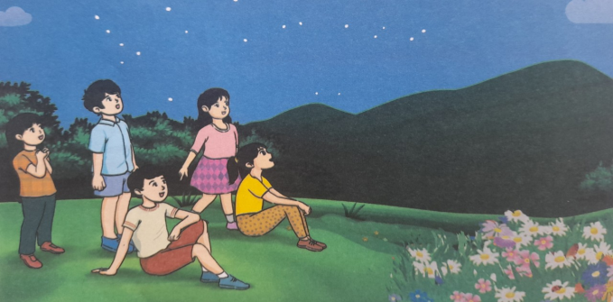  - GV cho HS nghe bài hát mẫu qua băng đĩa hoặc hát cho HS nghe.  - GV hướng dẫn HS đồng thanh đọc lời ca  - Đọc lời ca theo tiết tấu.  + Câu 1: Một ông sao sáng/ hai ông sáng sao.  + Câu 2:Ba ông sao sáng/ Sáng chiếu muôn ánh vàng.  + Câu 3:Bốn ông sáng sao/ kìa năm ông sao sáng.  + Câu 4:Kìa sáu ông sáng sao/ Trên trời cao  - GV cho HS khởi động giọng hát.  - GV đàn và hát mẫu từng câu một vài lần.  - Dạy hát nối tiếp các câu hát( theo lối móc xích).  Chú ý: Hát chuẩn trường độ các nốt trắng và nốt trắng chấm dôi.  - GV sửa chỗ HS hát sai (nếu có).  - GV cho HS hát cả bài kết hợp gõ đệm hoặc vỗ tay theo nhịp. GV hướng dẫn HS tập cách lấy hơi, thể hiện tình cảm vui tươi.  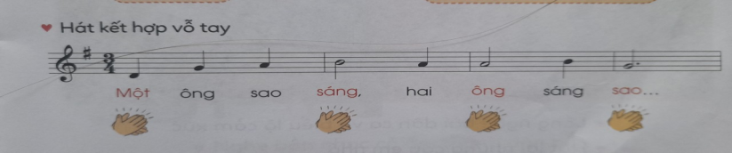  - GV mở nhạc đệm karaoke.  - GV hướng dẫn HS tập trình bày bài hát theo nhóm, tổ hoặc cá nhân. Dặn HS về tìm và tập động tác vận động phụ họa.  - GV giáo dục thái độ và phẩm chất cho HS về lòng yêu thiên nhiên và có những việc làm thiết thực bảo vệ thiên nhiên như có ý thức chăm sóc, bảo vệ cây xanh và các con vật có ích, có ý thức vệ sinh môi trường , không xã rác bừa bãi, không đồng tình với các hành vi xâm hại thiên nhiên…  - GV tuyên dương và nhận xét, khuyến khích HS.  3. HĐ Củng cố và tiếp nối: ( 2’)  - GV chốt lại mục tiêu của tiết học, khen ngợi các em có ý thức tập luyện, hát hay, đọc nhạc tốt, sáng tạo. Động viên những em còn rụt rè, chưa mạnh dạn cần cố gắng hơn.  - Dặn các em về nhà xem lại các nội dung đã học, tìm một số động tác phụ họa cho bài Đếm sao | HS nghe  HS trả lời theo cảm nhận  HS tham gia  - HS lắng nghe  - HS đọc lời ca  - HS đọc theo tiết tấu  - HS khởi động giọng.  - HS tập hát theo hướng dẫn của GV. Hát đúng những tiếng có luyến.  - HS tập hát  HS hát kết hợp vỗ đệm theo nhịp.  - HS hát theo nhạc đệm.  - Các nhóm, tổ, cá nhân trình bày.  - HS nghe, hiểu.  - HS nghe ghi nhớ.  - HS nghe, ghi nhớ
Điều chỉnh sau bài dạy:
……………………………………………………………………………………...
………………………………………………………………………………………
………………………………………………………………………………………
………………………………………………………………………………………

